Dějepis 7. ročník třída pí učitelky Štysové

Milí žáci, přečtěte si v učebnici stránky 116-117. Do sešitu napište datum 07. 04.

Téma: **Zámořské objevy-opakování učiva**

Výpisky:

* 1492 Kryštof Kolumbus doplul do Ameriky
* 1498 Vasco da Gama doplul do Indie
* 1519-1522 Španělská výprava, kterou vedl Fernao Magalhaes poprvé obeplula svět
* 1521 Hernando Cortés zničil říši Aztéků
* 1533 Francisco Pizarro dobyl říši Inků

Dějepis 7. ročník třída pí učitelky Štysové

Milí žáci, dnes si do sešitu napište datum 08. 04., budeme pouze opakovat, to co jste se naučili.

Téma: **Opakování učiva**

Vypracujte otázky:

Kdo to byl Daniel Adam z Veleslavína

O čem vypravuje Kronika česká

Vypiš některá díla Williama Shakespeara

Jak se jmenovaly dva typy lodí, na kterých Evropané vyplouvali na oceány

Jakým nebezpečím museli čelit námořníci

Vyjmenuj některé známé mořeplavce

Které zboží se dostalo do Evropy díky zámořským objevům

Vyjmenuj kmeny nejvyspělejších indiánských kultur

Všem vám přeji klidné a pohodové prožití velikonočních svátků a věřím, že se brzy setkáme ve škole.

Dějepis 8. ročník třída pí učitelky Štysové

Milí žáci, přečtěte si v učebnici stránky 116-117. Do sešitu napište datum 07. 04.

Téma: **Ohlédnutí za druhou polovinou 19.století -opakování učiva**

Výpisky:

* 1895 Objev rentgenového záření
* 1897 Vyroben první automobil českých zemích NW Prasident
* 1898 Marie Curie-Sklodowska objevila nový prvek radium
* 1902-1903 František Křižík vybudoval první elektrickou dráhu z Bechyně do Tábora
* 1905 Počátky výroby automobilů firmy Laurin & Klement v Mladé Boleslavi
* 1910 Jan Kašpar uskutečnil první veřejný let u nás

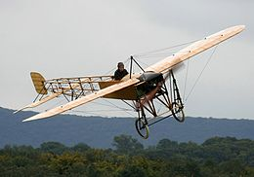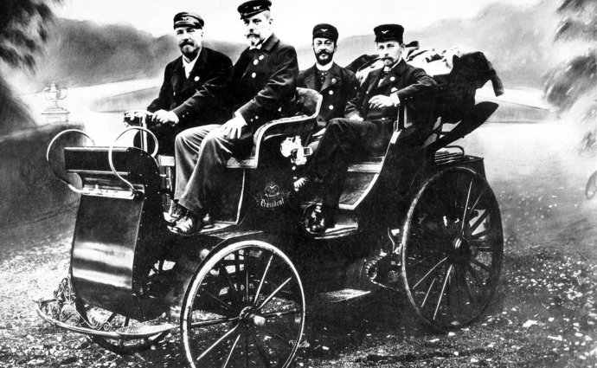

Dějepis 8. ročník třída pí učitelky Štysové

Milí žáci, dnes si do sešitu napište datum 08. 04., budeme pouze opakovat, to co jste se naučili.

Téma: **Opakování učiva**

Vypracujte otázky:

Co znamená Rakousko-Uhersko – dva státy v jednom

Kdo založil tělovýchovnou jednotu Sokol

Jaký byl nejvýznamnější český deník tohoto období

Jaké byly tři politické strany v českých zemích

Charakterizujte jednotlivé vrstvy české společnosti

Vyjmenujte známé osobnosti tohoto období v oblasti:

Malířství:

Sochařství:

Literatuře:

Hudbě:

Všem vám přeji klidné a pohodové prožití velikonočních svátků a věřím, že se brzy setkáme ve škole.